콩가텍, µATX 서버 캐리어 보드 및 최신 인텔 제온 프로세서 기반
COM-HPC 서버 온 모듈 출시로 모듈형 에지 서버 생태계 확장

- µATX 서버 캐리어 보드로 인텔 아이스레이크D 프로세서군 및 그 이상 범위의 확장성 제공

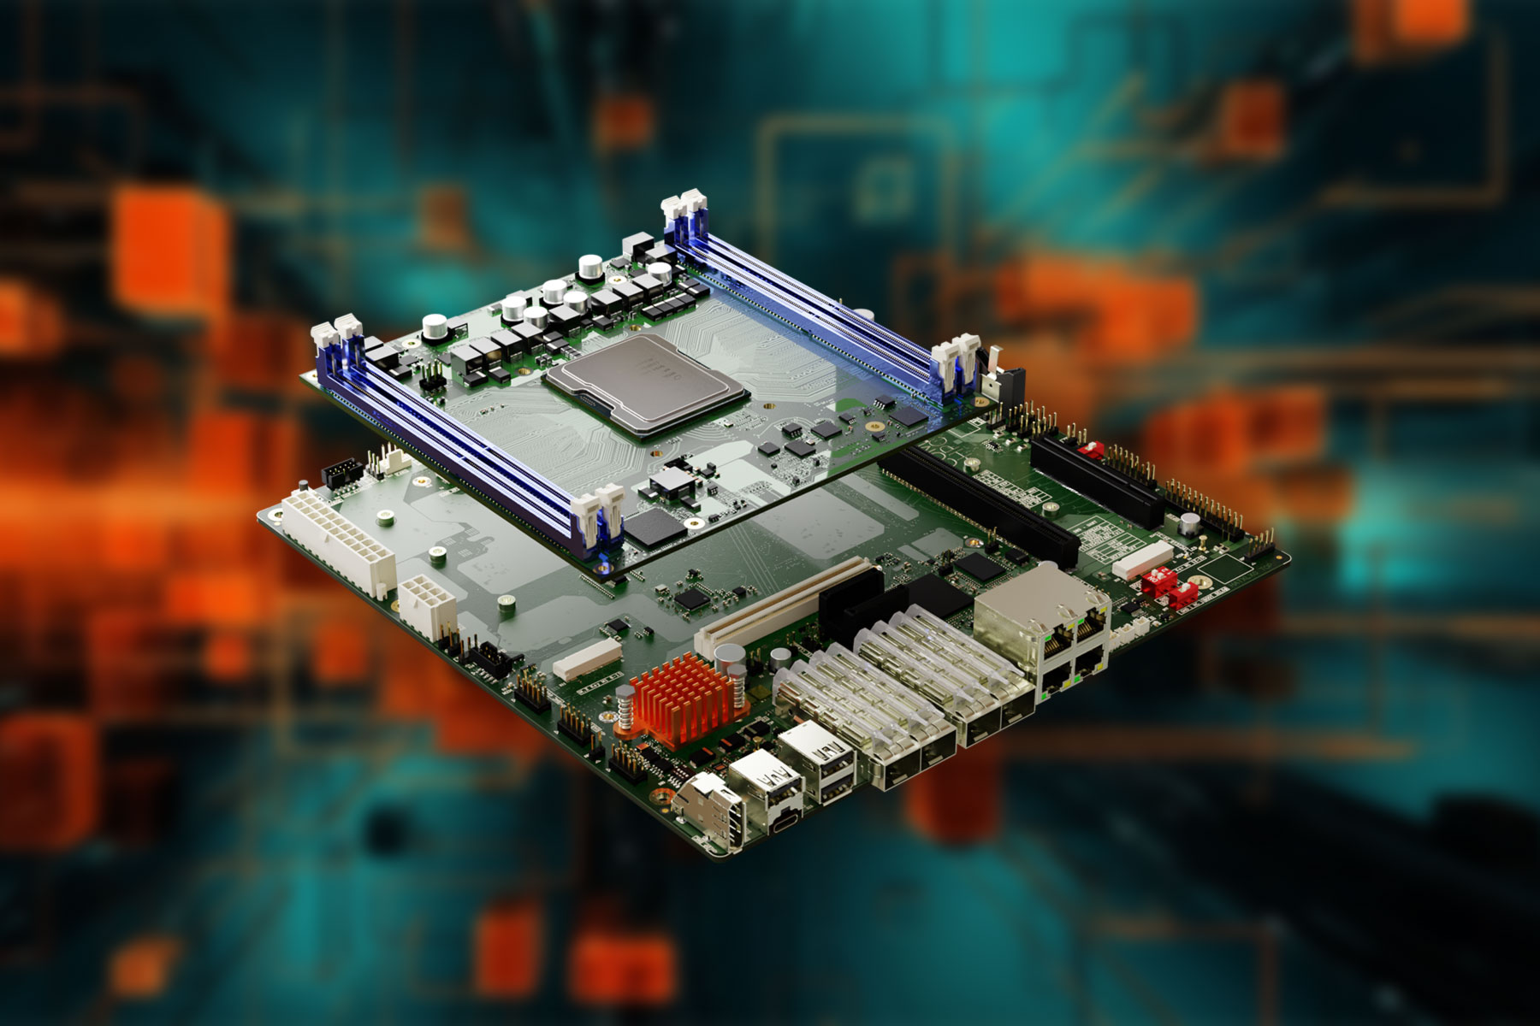

2024년 3월 26일 – 임베디드 및 에지 컴퓨팅 기술 분야 선도 기업 콩가텍(www.congatec.com)이 µATX 폼팩터의 서버 캐리어 보드와 최신 인텔 제온 D 프로세서(아이스레이크) 기반 COM-HPC 서버 온 모듈을 출시하며 자사의 모듈형 에지 서버 생태계를 확장한다. 새롭게 출시된 COM-HPC 모듈용 µATX 서버 보드는 에지 애플리케이션 및 핵심 인프라에 사용하는 소형 리얼타임 서버용으로 개발되어, 최신 고성능 COM-HPC 서버 모듈과 함께 사용해 유연하게 확장할 수 있다. 고객은 최신 인텔 제온 D-1800과 D-2800 프로세서를 탑재한 신규 업데이트 모듈과 함께 공간 절약 및 견고한 설계로 고성능을 요구하는 애플리케이션에 즉시 사용할 수 있는 µATX 플랫폼을 선택할 수 있다.

콩가텍은 첨단 컴퓨팅 솔루션 공급업체로서 이번 µATX 캐리어 보드 출시로 요구조건이 까다로운 산업용 애플리케이션에 즉시 사용 가능한 제품 개발을 지원한다. COM-HPC 모듈과 µATX 캐리어 보드의 생태계는 개발자의 필요에 따라 모듈, 보드 그리고 시스템 수준에서 자유롭게 선택할 수 있는 광범위한 맞춤설정 옵션을 OEM 업체에 제공한다. 생태계 패키지는 에지 컴퓨팅의 엄격한 요건에 맞춰져 있으며 산업 환경에서 바로 사용가능한 강력하고 신뢰성 높은 빌딩 블록을 제공한다. 이러한 모듈형 접근방식을 통해 사용자는 새로운 설계의 출시 시간을 단축하고 미래에도 경쟁력을 갖춘 설계가 가능하다.

conga-HPC/uATX 서버를 위한 새로운 µATX 캐리어 보드는 소형 표준 폼팩터에서 최대의 입출력 및 확장 옵션을 제공한다. 이에, µATX 캐리어 보드는 가상머신(VM)을 위한 서버 통합, 에너지 마이크로그리드용 에지 서버, 영상 처리, 안면 인식, 보안 애플리케이션, 스마트시티 인프라 등 다양한 애플리케이션에 이상적인 솔루션이 될 것이다. conga-HPC/uATX 서버는 이러한 애플리케이션 구동을 위해 최대 100 GbE 속도와 대역폭의 강력한 통신 옵션뿐 아니라 GPGPU 또는 컴퓨팅 가속기를 통해 AI 집약적 워크로드를 처리하기 위한 x8 및 x16 PCIe 확장, 2개의 NVMe SSD용 M.2 Key M 슬롯, 컴팩트 AI 가속기용 M.2 Key B 슬롯, WiFi 또는 LTE/5G용 통신 모듈 등 다양한 기능을 제공한다.

새롭게 출시된 conga-HPC/sILL 및 conga-HPC/sILH 서버 온 모듈은 최신 인텔 아이스레이크 D-1800 LCC 및 D-2800 HCC 프로세서 시리즈를 탑재해 이전의 D-1700/D-2700 시리즈 8 대비 동일한 TDP(열설계전력)에서 성능을 최대 15%까지 높였다. 새로운 COM-HPC 모듈의 향상된 와트당 성능은 이전에 열 소모 비용으로 제한되었던 고성능 애플리케이션에 이상적이다. 또한, 인텔 스피드 셀렉트 기술(Speed Select Technology)로 시스템 설계의 컴퓨팅 성능과 최대 TDP를 균형 있게 관리할 수 있다. 최신 프로세서는 클록 속도(clock speed)가 향상된 최대 22개의 코어를 탑재하고 있어 와트당 더 많은 성능을 갖춘 차세대 에지 애플리케이션 지원을 지원하고, 이에 따라 에너지 효율성이 개선되고 신뢰성 높은 설계를 제공한다. 확장 가능한 에지 성능과 모듈형 접근방식은 설계의 유연성과 미래 보장성을 높이며 총소유비용을 낮추고 출시기간을 단축한다.

COM-HPC 서버 모듈은 서버와 VM의 통합을 용이하게 하는 펌웨어 통합 하이퍼바이저를 탑재하며, TCC, TCN 및 선택 사양인 SyncE 지원으로 제공되는 완벽한 실시간 기능도 함께 지원한다. 특히, 이는 매우 짧은 대기 시간과 주파수/클록의 엄격한 동기화를 요구하는 모든 5G 네트워크 솔루션에 적합하다.

콩가텍은 새로운 COM-HPC 서버 온 모듈 기반 µATX 솔루션 플랫폼을 위해 소형 섀시용 수동 냉각을 포함한 다양한 종합적 냉각 솔루션도 제공한다. 이 서비스 패키지는 conga-HPC/uATX 서버 캐리어 보드 맞춤구성 외에도 고객별 BIOS/UEFI 및 실시간 하이퍼바이저 구현과 디지털화를 위한 추가 IIoT 기능 확장도 포함한다.

콩가텍의 최신 conga-HPC/uATX 서버 캐리어 보드와 최신 서버 온 모듈에 대한 자세한 내용은 콩가텍 홈페이지 확인할 수 있다. 또, 4월 9일부터 독일 뉘른베르크에서 열리는 임베디드 월드 2024에서 콩가텍이 제공하는 다양한 혁신을 직접 확인할 수 있다.

* * *

콩가텍(congatec)에 대하여
독일 데겐도르프(Deggendorf)에 본사를 둔 콩가텍(congatec)은 2004년 설립돼 임베디드 및 에지 컴퓨팅 제품과 서비스에 주력하며 빠르게 성장하는 기술 선도 기업이다. 콩가텍의 고성능 컴퓨터 모듈은 산업자동화, 의료장비, 교통, 통신을 비롯해 여러 산업 분야에서 활용된다. 글로벌 리더로서 콩가텍은 벤처기업부터 글로벌 대기업까지 다양한 고객을 확보하고 있다. 콩가텍에 대한 자세한 정보는 웹사이트, 링크드인, 트위터, 유튜브, 페이스북, 인스타그램에서 확인 가능하다.

문의
홍보대행사 KPR | 박수진 | susan@kpr.co.kr | 3406-2265 | 010-9801-5077
 | 김재현 | jaehyeon@kpr.co.kr | 3406-2187 | 010-7129-8692

Intel, the Intel logo, and other Intel marks are trademarks of Intel Corporation or its subsidiaries.

